Муниципальное дошкольное образовательное учреждение
Детский сад № 20 «Умка»

Проект
в подготовительной группе
"Огород на окне"
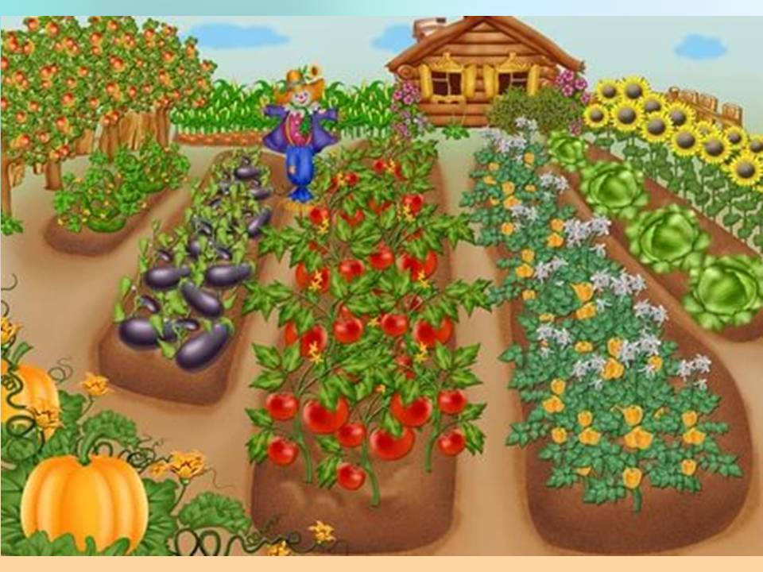

Руководители проекта:
Воспитатели: Рябова Е.Г.
Кострова С.Е.
Участники проекта: родители, дети группы

Углич 2020
Проект в подготовительной группе "Огород на окне"
Вид проекта: исследовательски – творческий.
Участники проекта: дети подготовительной группы, воспитатели, родители.
Тип проекта: практический информационно практический, экспериментальный.
Продолжительность проекта: краткосрочный (5 недель).
Вид проекта: групповой
Форма организации работы с детьми: совместная деятельность взрослого с детьми, самостоятельная деятельность.
Актуальность.
Приходилось ли вам задумываться о том, что нынешнее поколение маленьких детей живет в отрыве от природы? Современные дети практически лишены возможности видеть растительный и животный мир своими глазами, удивляться чудесам, которые приносит непосредственное общение с этим миром. Мир вокруг себя они познают практически, а свои действия с наблюдениями за результатами. Практической деятельностью является непосредственное участие детей в уходе за растениями. Приобщение к посильному труду по уходу за растениями – это, прежде всего развитие таких качеств, как ответственность за выполнение поручения, за полученный результат, обязательность, целеустремленность. А это очень важные качества для обучения ребенка в школе.
Гипотеза:
Если обеспечить целенаправленное руководство детской познавательно - исследовательской деятельности посредством выращивания культурных растений в комнатных условиях, то ребенок будет иметь представления об окружающем мире и демонстрировать активное развитие сообразительности и логического мышления.
Цель:
Формирование экологических представлений детей об овощных культурах в процессе выращивания из семян, создание условий для познавательного развития детей через проектно – исследовательскую деятельность и организацию художественно-продуктивной творческой деятельности.
Задачи:
- Расширять и систематизировать знания детей об овощных культура: строение, польза, уход за ними.
- Развивать умения детей ухаживать за растениями в комнатных условиях.
- Закрепить умение наблюдать изменения в развитии и роста растений.
- Углублять знания об условиях, необходимых для роста семян (земля, свет,
тепло, вода)
- Развивать познавательные и творческие способности детей в процессе совместной исследовательской деятельности.
- Развивать речь детей, активизировать словарь (корень, посадить, углубление, условия).
- Разъяснять значимость труда.
- Развивать чувство общности детей в группе и навыки сотрудничества.
- Формировать у детей понятия взаимосвязи природа и люди: люди садят, выращивают и ухаживают за растениями, растения вырастают, радуют людей своей красотой, кормят своими плодами.
- Воспитывать интерес к уходу за растениями; накапливать опыт внимательного и заботливого отношения к растущим растениям.
- Воспитывать бережное отношение к своему труду, и труду взрослых и детей.
- Воспитывать желание добиваться результата, чувство ответственности за участие в общем деле.
Работа с родителями.
1. Организовать сбор посадочного материала.
2. Подготовить контейнеры и землю для посадки.
3. Подготовка информации для родительских уголков.
4. Привлечение к сбору информации (картинки, рисунки)
5.Консультация для родителей: «Помощь ребенка на огороде»

Материально – технические ресурсы необходимые для выполнения проекта:
- Подбор методической и художественной литературы.
- Подбор наглядного материала (иллюстрации, плакаты, фотографии).
- Дидактические игры.
- Подбор мультфильмов.
- Выставка книг, рисунков, выставка творческих работ родителей и детей.
Предполагаемый результат:
- С помощью исследовательской работы дети выявят многообразие и разнообразие посевного материала, выяснят, как из семян появляются растения.
- У детей будет формироваться бережное отношение к растительному миру.
- Формирование у детей уважительного отношения к труду.
- Дети закрепят и расширят знания о родном крае и культурных огородных растениях родного края.
- Реализация проекта улучшит взаимодействие с родителями.
Предполагаемый продукт проекта:
- Выпуск газеты на тему «Огород на окне».
- Составление альбом «Огород на окне» совместными усилиями детей и родителей.
- Разработанные рекомендации для родителей.
Форма проведения:
Занятия, беседы, наблюдения, опытническая и трудовая деятельность. Дидактические игры, чтение художественной литературы, загадки, пальчиковая гимнастика, физкультурные минутки.
1 этап - Подготовительный этап:
- Определение цели и задач проекта.
- Изучение необходимой литературы.
- Выявления уровня представлений у детей о выращивании культурных растений в комнатных условиях.
- Подбор художественной литературы: сказок, стихов, загадок, поговорок об овощах.
- Выставка книг с русскими народными сказками, стихов, рассказов о растениях, овощах и фруктах, организованная с помощью родителей.
- Рассматривание иллюстраций, картинок по теме.
- Подготовка инвентаря для посадки (контейнеров, земли, семян, ёмкости с водой).
- Изготовление атрибутов (домик, конура для собачки, изгородь, таблички-указатели с названием растений).
- Составление плана мероприятий по организации детской деятельности.
- Картотека семян.
  - этап - Основной этап:
- Размещение огорода на подоконнике.
- Проведение практической и исследовательской работы с детьми по плану реализации проекта.
- Ознакомление детей с художественной литературой.
- Проведение бесед.
- Обыгрывание подвижных, дидактических и сюжетно-ролевых игр.
- Проведение НОД.
- Заполнение дневников наблюдений.
- Работа с родителями: подбор стихов, загадок, пословиц и интересных сведений об овощных культурах для оформления альбома «Огород на окне».
- Проведение консультаций и бесед: «Огород на окне», «Развитие исследовательской деятельности детей в детском саду и дома», «О пользе витаминов для детей».
- Создание презентации.

  - этап – Заключительный :
- Обработка и оформление материалов проекта.
- Анализ результативности.
- Планирование дальнейшей работы по данной теме.
- Сбор урожая, употребление зелени в пищу во время обеда.

Планирование и организация деятельности.
№ | Мероприятие | Цели | Ответственные | Сроки  проведения
1 этап - подготовительный
1 | Сбор информации, материалов по теме . | Составление плана работы над проектом. | Воспитатели. | 1 неделя марта
2 | Беседа с родителями «Знакомство с проектом». Оформление родительского уголка, размещение в нем консультации для родителей: «Помощь ребенка на огороде». | Привлечь родителей к реализации проекта «Огород на подоконнике». Просвещать родителей. | Воспитатели. | 2 неделя марта
3. | Беседы с детьми. | Выявления уровня представлений у детей о выращивании культурных растений в комнатных условиях. | Воспитатели. | 2 неделя марта
4 | Подобрать художественную литературу, иллюстрированный материал по данной теме. | Познакомить детей с художественной литературой об овощах: поговорки, стихи, сказки, загадки. | Воспитатели и родители. | 2 неделя марта
5 | Подобрать материал и оборудование для опытно - экспериментальной деятельности. | Создать условия для опытно-экспериментальной работы | Воспитатели и родители. | 2 неделя марта
6 | Приобретение необходимого оборудования: контейнеры, земля, удобрения, семена. Изготовление картотеки семян. | Привлечь родителей к реализации проекта «Огород на подоконнике». | Родительский комитет | 2 неделя марта
2 этап – основной.
1 | Рассматривание семян (укропа, салата, петрушки, гороха, фасоли, и т.д.), посадка семян и рассады | Развивать интерес к исследовательской работе. |  | 3 неделя марта
2 | Разбивка огорода на подоконнике. | Воспитывать трудолюбие; развивать творчество детей. | Дети, воспитатель | 3 неделя марта
3 | Изготовление табличек -указателей с названиями растений | Воспитывать желание помогать взрослым. | Дети, воспитатель | 3 неделя марта
4 | Опытно-экспериментальная деятельность: «Строение растений», «Условия, необходимые для жизни растений» | Поддерживать интерес к опытно-экспериментальной деятельности. Формировать у детей понятия взаимосвязи природа и люди. | Дети, воспитатель | 1-3 неделя марта
5 | Выполнение совместно с родителями творческих работ (рисунки, поделки) согласно тематике проекта. | Развивать творческие способности, умение работать совместно со взрослыми. | Родители, дети. | 2 неделя марта
 | Беседы с детьми: «В мире растений», «Все начинается с семечка», «Посев семян», «Первые всходы», «Дикорастущие и культурные растения». |  |  | 1-3 неделя марта
6 | Проведение дидактических игр «Узнай на ощупь», «Узнай на вкус», «От какого овоща эта часть?» и др. | Формировать опытно-поисковую деятельность при решении задач в игре. Расширять кругозор, развивать познавательный интерес. | Воспитатель. | 1-3 неделя марта
7 | Трудовые поручения и дежурства в «огороде». | Воспитывать желание добиваться результата, чувство ответственности за участие в общем деле. | Дети. | 1-3 неделя марта
8 | Разучивание с детьми стихов, загадок, поговорок о растениях. | Развивать познавательные и творческие способности детей. | Родители, дети. | 1-4 неделя марта
9 | Рисование из личных наблюдений | Учить передавать накопленные знания через выразительные средства искусства. | Дети.
10 | Проведение НОД «Огород на окне», «Полюбуйся, весна наступает….» | Воспитывать интерес к уходу за растениями; накапливать опыт внимательного и заботливого отношения к растущим растениям. | Воспитатель. | 4 неделя марта
3 этап - Заключительный
 | Оформление выставки работ на тему «Огород на окне» | Подвести итог проделанной работы. | Дети, воспитатель | 4 неделя марта
 | Оформили выставку рисунков «От семени к ростку» |  | Дети. | 4 неделя марта
 | Подведение итогов, анализ результатов реализации проекта | Обобщение результатов, полученных в процессе исследовательской деятельности. | Воспитатель. | 1 неделя апреля
 | Планирование дальнейшей работы по данной теме |  | Воспитатель. | 1 неделя апреля
 | Презентация проекта | Поделиться опытом. | Воспитатель. | На родительском собрании

По реализации проекта «Огород на окне» были получены следующие результаты:
- Дети познакомились с дикорастущими и культурными растениями
- У детей формируется интерес к опытнической и исследовательской деятельности по выращиванию культурных растений в комнатных условиях.
- Дети научились ухаживать за растениями и познакомились с условиями их содержания, стали подмечать красоту растительного мира.
- У детей сформировалось экологическое представление об овощных культурах.
- Дети научились устанавливать последовательность стадий развития растений, связывая изменяющиеся их внешние признаки с определенным периодом развития.
- Дети более бережнее стали относиться к растительному миру.
Перспективы проекта:
В дальнейшем планируем разработать проект «Огород на участке»
Форма презентации проекта:
Демонстрация родителям, педагогам и ребятам из других групп огорода на подоконнике
Фотоотчёт проекта на родительском собрании .

